Πρωταγωνιστής των εξαγορών στην Ελλάδα παραμένει η τεχνολογία

18 ΜΑΡ 2026Νατάσα Φραγκούλη fragouli@sepe.gr
Με φόντο τη συνολική αξία των €23,8 δισ. και τις 181 συναλλαγές που καταγράφηκαν το 2025, ο κλάδος ΤΜΤ (Τηλεπικοινωνίες, ΜΜΕ και Τεχνολογία) αναδεικνύεται σε βασικό πυλώνα της νέας δυναμικής, που αναπτύσσεται στην ελληνική αγορά εξαγορών και συγχωνεύσεων, με αυξημένο επενδυτικό ενδιαφέρον και ισχυρή συμμετοχή διεθνών κεφαλαίων.
Ρεκόρ συναλλαγών, αυξημένα κεφάλαια και έντονη δραστηριότητα στην τεχνολογία διαμορφώνουν μια νέα πραγματικότητα για την αγορά M&A
Η ελληνική αγορά, σύμφωνα με τη μελέτη της PwC Ελλάδας για τις εξαγορές και συγχωνεύσεις επιχειρήσεων στη χώρα το 2025, δείχνει ότι η αγορά εισέρχεται σε μια νέα φάση ωρίμανσης και έντονης κινητικότητας, με το 2025 να καταγράφεται ως χρονιά-ορόσημο.
Η συνολική αξία των συναλλαγών σημείωσε αύξηση κατά €7,3 δισ. σε σχέση με το 2024, γεγονός που επιβεβαιώνει την επιτάχυνση της επενδυτικής δραστηριότητας και την ενίσχυση της εμπιστοσύνης στην ελληνική οικονομία.
Καθοριστικό ρόλο σε αυτήν την άνοδο διαδραματίζει ο κλάδος ΤΜΤ, ο οποίος κατέγραψε 43 συναλλαγές συνολικής αξίας €1,3 δισ., αποτελώντας έναν από τους πλέον ενεργούς τομείς της αγοράς. Η έντονη κινητικότητα αποτυπώνει την αυξανόμενη σημασία της τεχνολογίας ως μοχλού ανάπτυξης, αλλά και τη στρατηγική στόχευση των επενδυτών σε εταιρείες με ψηφιακές δυνατότητες και καινοτόμα επιχειρηματικά μοντέλα.
Η δυναμική του κλάδου ΤΜΤ δεν περιορίζεται μόνο στον αριθμό των συναλλαγών, αλλά επεκτείνεται και στη φύση τους. Σύμφωνα με τα στοιχεία, περίπου το 44% των συναλλαγών στον κλάδο σχετίζεται με εταιρείες λογισμικού, γεγονός που αναδεικνύει τη μετατόπιση προς ψηφιακές υπηρεσίες και τεχνολογικές λύσεις υψηλής προστιθέμενης αξίας.
Παράλληλα, σχεδόν 1 στις 4 συναλλαγές αφορά startups, υπογραμμίζοντας τον αυξανόμενο ρόλο της καινοτομίας και της νεοφυούς επιχειρηματικότητας στο οικοσύστημα των επενδύσεων.
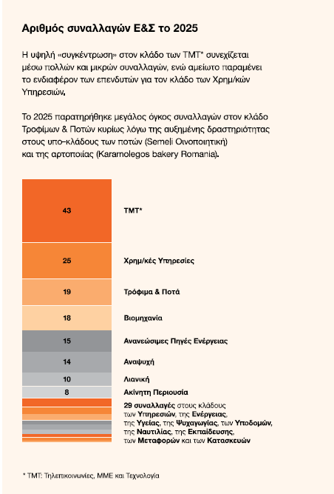
Ο ρόλος της ΑΙ
Η τεχνητή νοημοσύνη αποτέλεσε - σύμφωνα με τη μελέτη της PwC για τις εξαγορές και συγχωνεύσεις - έναν από τους βασικούς παράγοντες, που επηρέασαν το 2025 τη στρατηγική των εξαγορών και συγχωνεύσεων. Στο σχετικό report επισημαίνεται ότι οι εταιρείες στρέφονται όλο και περισσότερο σε επενδύσεις που ενισχύουν τις ψηφιακές τους δυνατότητες, με την AI να βρίσκεται στο επίκεντρο αυτής της μετάβασης.
Υπογραμμίζεται, εξάλλου, ότι η αξιοποίηση δεδομένων και τεχνολογιών, όπως η τεχνητή νοημοσύνη, συνδέεται άμεσα με τη δημιουργία αξίας και την ανταγωνιστικότητα. Με απλά λόγια, το report “δείχνει” ότι η AI δεν είναι απλώς μια τάση, αλλά βασικός driver για τα deals - ειδικά στον κλάδο TMT.
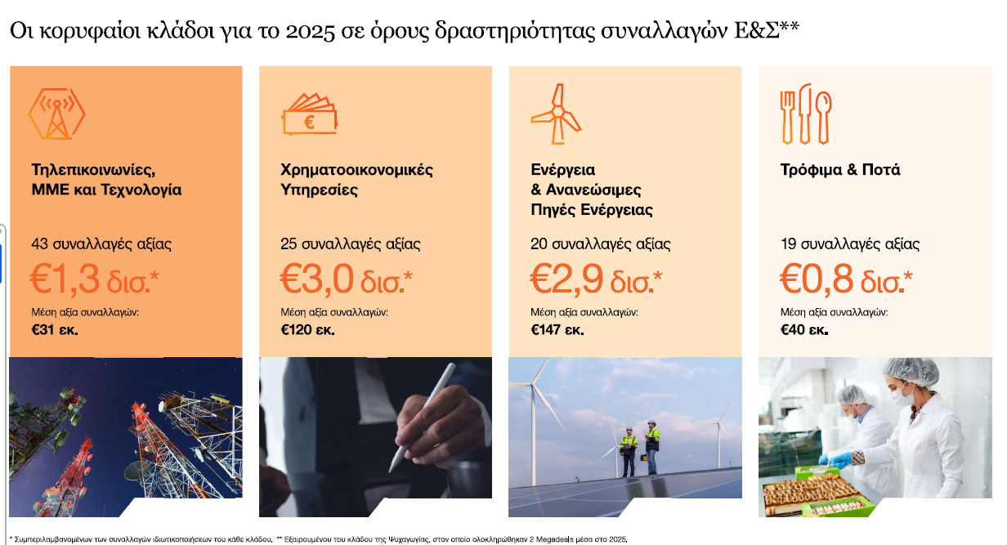
Τα megadeals και τα private equity
Η εικόνα της αγοράς διαμορφώνεται σε μεγάλο βαθμό από τα λεγόμενα megadeals, δηλαδή συναλλαγές αξίας άνω του €1 δισ., οι οποίες την τελευταία πενταετία αντιπροσωπεύουν περίπου το 30% της συνολικής αξίας, ενώ το 2025 πέντε τέτοιες συμφωνίες ξεπέρασαν τα €14 δισ.
Η συμμετοχή διεθνών επενδυτών αποτελεί έναν ακόμη κρίσιμο παράγοντα, που ενισχύει τη δυναμική του κλάδου. Το 2025, περίπου το 70% της συνολικής αξίας των συναλλαγών προήλθε από ξένους επενδυτές, επιβεβαιώνοντας τη διεθνή απήχηση των ελληνικών επιχειρήσεων και τη στρατηγική σημασία της χώρας ως επενδυτικού προορισμού.
Ιδιαίτερη σημασία αποκτά και η συμμετοχή των Private Equity funds, τα οποία αντιπροσωπεύουν το 16% της συνολικής αξίας των συναλλαγών, σηματοδοτώντας μια σαφή μεταστροφή σε σχέση με προηγούμενες περιόδους, όπου η παρουσία τους ήταν πιο περιορισμένη.
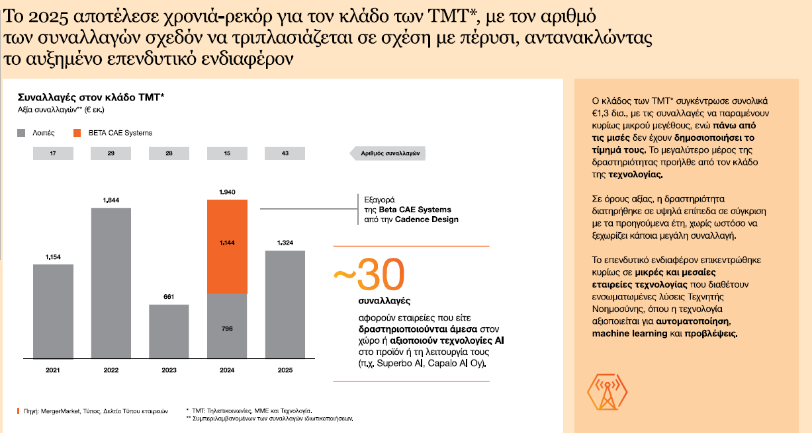
Ποιοι κλάδοι γεννούν τα περισσότερα deals
Στο επίπεδο των επιμέρους τομέων, ο κλάδος των χρηματοοικονομικών υπηρεσιών διατηρεί την πρωτιά με €3 δισ. συνολικής αξίας συναλλαγών, ενώ ακολουθεί ο κλάδος της ενέργειας με €2,9 δισ. και των τροφίμων-ποτών με €0,8 δισ. Ωστόσο, η έντονη δραστηριότητα στο ΤΜΤ καταδεικνύει ότι η τεχνολογία λειτουργεί, πλέον, ως οριζόντιος καταλύτης, που επηρεάζει όλους τους κλάδους - από την ενέργεια έως τις χρηματοοικονομικές υπηρεσίες.
Παράλληλα, η αγορά εμφανίζει σαφή σημάδια ωρίμανσης, με τις ελληνικές επιχειρήσεις να διευρύνουν την εξωστρέφειά τους και να προσελκύουν στρατηγικούς επενδυτές. Η τάση αυτή αποτυπώνεται και στην αύξηση των διασυνοριακών συναλλαγών, οι οποίες ενισχύουν τη διεθνή θέση των ελληνικών εταιρειών και συμβάλλουν στη μεταφορά τεχνογνωσίας.
Οι προοπτικές για το 2026 διαγράφονται ιδιαίτερα θετικές, καθώς ήδη βρίσκονται σε εξέλιξη συναλλαγές αξίας άνω των €7 δισ., με έμφαση στους κλάδους της ενέργειας και των ανανεώσιμων πηγών, αλλά και στη βιομηχανία και τον τομέα τροφίμων και ποτών. Ωστόσο, η τεχνολογία αναμένεται να συνεχίσει να διαδραματίζει πρωταγωνιστικό ρόλο, καθώς οι επιχειρήσεις επιταχύνουν τον ψηφιακό μετασχηματισμό τους.
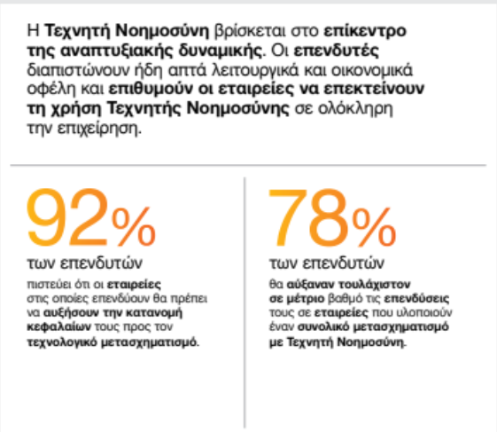
https://www.sepe.gr/tehnologia-pliroforiki/22703123/protagonistis-ton-exagoron-stin-ellada-paramenei-i-tehnologia/

